在这一课的内容中，我们将学习如何在游戏中显示WBP_HUD widget。

在虚幻4主编辑器的Content Browser中找到Blueprints文件夹，然后双击打开BP_GameManager文件。

按照常理，HUD应该在游戏开始时就显示，为此，我们需要使用Event BeginPlay节点。

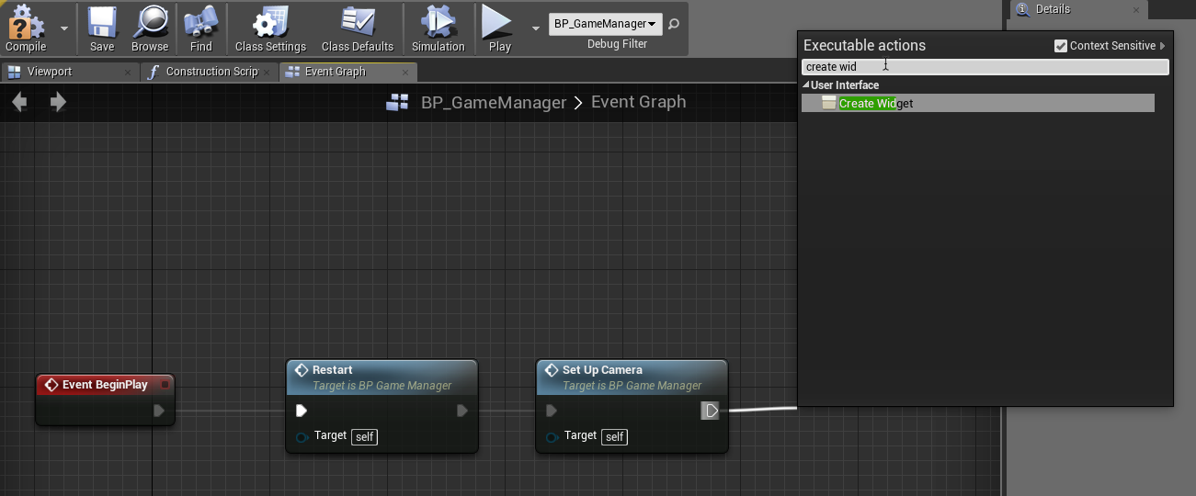

在Event Graph中找到Event BeginPlay节点，在白色执行链的最后一个白色输出口处拖出一条线，然后选择Create Widget，如图所示。

此时，Event Graph中将出席一个指定widget的实例。

从Class旁边的下拉列表中选择WBP_HUD。

为了显示HUD，我们需要使用Add a Viewport节点，为此，从刚才的Create Widget节点的Return Value蓝色输出接口拖出一条线，然后从弹出的菜单中选择Add to Viewport，从而添加一个Add to Viewport节点。

接下来让我们回顾一下事件的执行顺序：

1.一旦虚幻4引擎生成BP_GameManager后，就会执行Restart和SetUpCamera函数。这些函数的作用是设置了一些参数和摄像机。如果你对函数这个概念还一无所知，没关系，在教程的后面会介绍相关内容。



2.Create Widget节点创建了一个WBP_HUD的实例

3.Add to Viewport节点将显示WBP_HUD

好了，点击蓝图编辑器工具栏上的Compile按钮，然后返回虚幻4主编辑器。点击工具栏上的Play按钮来预览游戏效果。

到了这一步，我们已经在游戏场景中显示除了widget。接下来，我们需要使用变量来保存信息。而这些变量在BP_GameManager中已经存在了。

为了使用这些变量，我们需要找到一种方式，可以从WBP_HUD中访问BP_GameManager。为此可以使用reference variable来完成这项工作~

Reference Variable（引用变量）

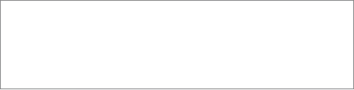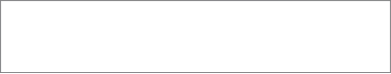

通过保存一个引用，可以更加方便的访问一个特定的实例。

假定你有一个盒子，里面放着一只球。想从这个盒子里找到球并对其进行检查是很容易的，因为只有一个盒子。

现在假设你有100个盒子，但只有其中的一只盒子里面装着一只球。那么我们需要检查每个盒子，直到找到装有球的那只盒子。

每当我们需要检查球的时候，都必须得执行这种操作，这样很快就会导致性能问题。

而通过使用引用，我们可以记住装有球的那只盒子。通过这种方式，就无需再检查每个盒子。

创建引用变量

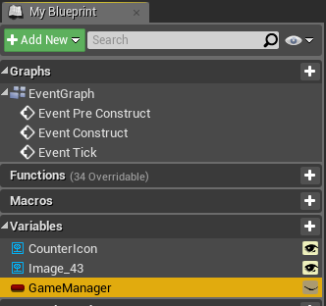

打开WBP_HUD蓝图文件，然后切换到Graph模式，

接下来在My Blueprint选项卡处创建一个新的变量，将其命名为GameManager。

然后在Details 面板中点击Variable Type旁边的下拉列表，找到BP_GameManager，并选择BP Game Manager\Object Reference。

设置引用变量

点击工具栏上的Compile按钮，然后打开BP_GameManager。

在Event Graph中找到Create Widget节点，然后从它的Return Value蓝色输出接口处拉一条线到空白处，选择Set Game Manager节点，接着从Add to Viewport的白色输出接口拉一条线到这个新的节点，如图所示。



接下来，创建一个Get a reference to SELF节点，并从它的蓝色输出接口拉一条线到Set Game Manager节点的Game Manager蓝色输入接口。Self节点将获得一个到自身的引用。

好了，现在WBP_HUD已经创建完成，而且拥有一个到BP_GameManager的引用。

在下一课的内容中，我们将学习如何在function函数的帮助下更新widget中的信息。

这一课的内容就到这里了，我们下一课再见~